Определение размеров двухмаршевой лестницы жилого дома из сборных маршей и площадок
Противопожарными планировочными требованиями, предъявляемыми к путям эвакуации, определяются размещения и ширина коридоров, лестниц, их взаиморасположение и связь с помещениями.
Лестницы являются наиболее ответственными путями эвакуации. Их количество, суммарная ширина и расстояние между ними на этаже строго регламентируется нормами. (1. Стр 165)
Эвакуационные лестницы с прямыми лестничными маршами размещаются в замкнутых несгораемых лестничных клетках, имеющих естественное освещение и выход наружу. (1. Стр. 166) 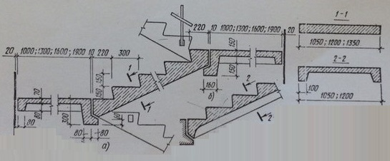
Рис. 1. Крупноблочные лестницы из сборных маршей и площадок: а- с бесконтурным маршем; б- с П-образным маршем.
Лестница состоит из маршей и площадок и называется по количеству маршей в пределах этажа. Наклонный марш разделен на ступени. Уклон марша и его ширина устанавливаются в зависимости от условий эксплуатаций лестниц:
 | Минимальная ширина марша, м. | Рекомендуемый уклон
Внутриквартирной в коттедже | 0,8 | 1:1,1
В двухэтажных зданиях | 0,9 | 1:1,75
В пяти- девятиэтажных зданиях | 1,05 | 1:2
Эвакуационных в десятиэтажных и более зданиях | 0,9 | 1:1.75
Наружной подвальной | 0,7 | 1:1,5

Количество ступеней в марше не менее 3 (чтобы не оступиться при быстром спуске) и не более 18 (чтобы не утомляться при подъеме). Обычно в зданиях с высотой этажа до 3 метров в марше 8 – 10 ступеней.
Лестничные площадки размещаются в уровне этажей и между ними. Ширина лестничных площадок этажных от 1,2 м, междуэтажных – не менее ширины марша, перед входом в лифт с распашными дверьми – от 1,6 м, в больницах для прохода с носилками – от 2,1 м.
Ступень состоит из горизонтальной проступи и вертикального подступенка. Для удобства пользования лестницей ширина проступи и удвоенная высота подступенка должны равняться примерно 0,6 м (средний шаг человека). Ступени, расположенные в плоскости площадки, называются фризовыми.
Наиболее употребительные размеры ступеней (проступь*подступенок) 300 х 150 мм для уклона марша 1:2; 280 х 160 мм для уклона марша 1:1,75 и 270 х 180 мм, для уклона марша 1:1,5. Практически ширина проступи несколько увеличивается за счет уклона подступенка, принимаемого в пределах 5:1/3:1. В среднем ширина проступи соответствует размеру ступни мужчины. (2. Стр 52-53).
Ширина лестничных маршей назначается с учетом обеспечения эвакуации людей в заданное время. Между маршем должен быть обеспечен зазор 100 мм (в плане) для пропуска пожарных шлангов.
Для того чтобы определить размеры лестниц и лестничной клетки, в которой они будут размещены, необходимо знать высоту этажа и размеры ступеней. (4. Стр.112) 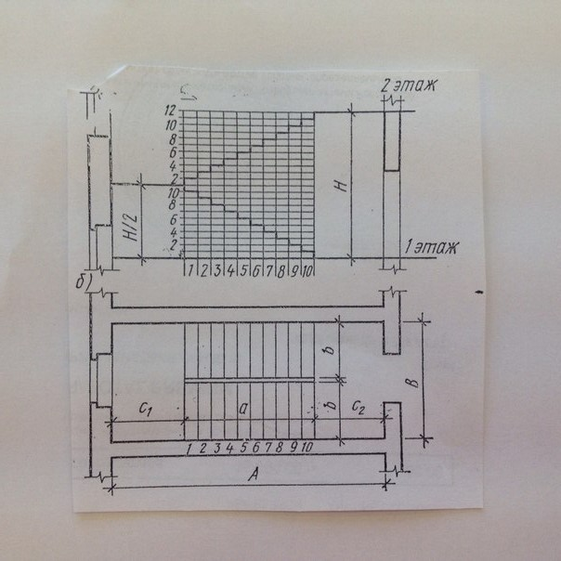
Рис. 3. Схема разбивки лестницы: а-в разрезе; б- в плане.
На рис. 3 дано графическое построение лестницы, которое выполняют следующим образом. Высоту этажа делят на число частей, равное числу подступенков в этаже, и через полученные точки проводят горизонтальные прямые. Затем горизонтальную проекцию (заложение марша) делят на число проступей без одной и через полученные точки проводят вертикальные прямые. По полученной сетке вычерчивают профиль лестницы. (4. Стр.113)

Высота ограждения марша 850-900 мм. Ограждения (перила) устраиваются из стальных звеньев, привариваемых или привинчиваемых к закладным элементам в боковой плоскости марша. Ограждение верхней площадки чаще крепиться в специальных гнездах по краю фризовой ступени, которое затем начеканиваются цементным раствором или свинцом. Звенья ограждений заполняется стальными решетками или экранами из различных материалов. Поручень выполняется из пластмассы или древесины твердых пород. Поливинилхлоридный поручень надевается на стальную полосу ограждения в разогретом состоянии, деревянный крепится на шурупах. (2. Стр.53)
Пример. Определить размеры двухмаршевой лестницы жилого дома, если высота этажа равна 3,3 м, ширина марша 1,05 м, уклон лестницы 1:2.
Принимаем ступень размерами 150х300 мм.
Ширина лестничной клетки
B=2L+100=2*1050+100=2200 мм.
Высота одного марша
Н/2=3300/2-1650 мм.
Число подступов в одном марше
n=1650/150=11.
Число проступи в одном марше будет на единицу меньше числа подступенков, так как верхняя проступь располагается на лестничной площадке:
n - 1=11-1=10.
Длина горизонтальной проекции марша, называемая его заложениям, будет равна
а = 300(n-1)=300*10=3000мм
Принимаем ширину промежуточной площадки с₁=1300мм, этажной с₂=1300мм, получим, что полная длина лестничной клетки (в чистоте) составит
A =a+$c_{1}$+$c_{2}$=3000+1300+1300=5600 мм. (4. Стр.112)

Список использованной литературы:
1. М.И. Тосунова, М.М. Гаврилова, «Архитектурное проектирование»
Москва. Издательский центр «Академия» 2011
2. И. А. Шерешевский, Конструирование гражданских зданий
Ленинград, Стройиздат. Ленинградское отделение, 1981
3. Ф. А. Благовещенский, Е. Ф. Букина, Архитектурные конструкции
Москва. Архитектура-С. 2005
4. П.Г. Буга «Гражданские, промышленные и сельско-хозяйственные здания» Москва высшая школа, 1983

